مجلس أبوظبي للتعليم
منطقة العــين التعليمية
مدرسة الدهماء النموذجية للتعليم الثانوي

عنوان المشروع :

عمل الطلاب :
1- مصلح فهد الأحبابي 5- عبدالله درويش الشيباني
2- عايض حمد الأحبابي 6- حمد عايض الأحبابي
3- محمد سرحان المنصوري 7- سالم جمعة البلوشي
4- ياسر النعيمي 8- محمد عبدالله الجابري

الصف : العاشر – 12
بإشراف الأستاذ : محمد خضر

فكرة المشروع :

عمل مشروع فيزيائية وذلك بواسطة أشياء بسيطة.....

أهداف المشروع :

1- تعزيز العمل الجماعي وتبادل الخبرات بين الطلاب
2- وصف تمدد المواد السائلة بشكل علمي وبسيط

تقسيم المهام :

أسم الطالب | المهمة
مصلح فهد الأحبابي | أعداد خطة المشروع
عايض حمد الأحبابي | مراجعة خطة المشروع
محمد سرحان المنصوري | تنفيذ التجربة
ياسر النعيمي | تنفيذ التجربة مرة أخرى لتأكيد
عبدالله درويش الشيباني | تسجيل نتائج التجربة
حمد عايض الأحبابي | شراء الأدوات
سالم جمعة البلوشي | شراء الأدوات
محمد عبدالله الجابري | تصوير التجربة

المواد والأدوات :

1- مصفف شعر كهربائي "أستشوار"
2- كأس ماء زجاجي
3- مسطرة صغيرة قياس 15 سم

خطوات العمل :

1- نملأ كأس الماء بمقدار 8 سم باستخدام المسطرة لقياس الماء
2- تسخين الكأس بمجفف الشعر لمدة 30 دقيقة
3- بعد 30 دقيقة نقيس الماء بالمسطرة ونسجل النتيجة

النتائج وتحليل البيانات :

1- تمدد السائل بفعل الحرارة
2- أزداد ارتفاع السائل
3- كان مستوى الماء يصل 8 سم وبعد 30 دقيقة من استمرار حرارة مجفف الشعر ارتفع منسوب الماء إلى 9 سم
الاستنتاجات والتوصيات :

1- كلما زاد الارتفاع في درجة حرارة السائل زاد تمدده
2- كلما زاد حجم السائل زاد تمدده بارتفاع درجة حرارته
3- الزياده الحقيقية في حجم السائل = الزيادة الظاهرية في حجمه + الزياده في حجم الإناء الذي يوجد فيه السائل
4- عدم التسرع في أخذ النتائج
5- التأني في العمل
6- ترتيب الأدوات على حسب الاستخدام لكي لا تكون هناك فوضى تشتت التركيز على الذي يعمل
الصور :

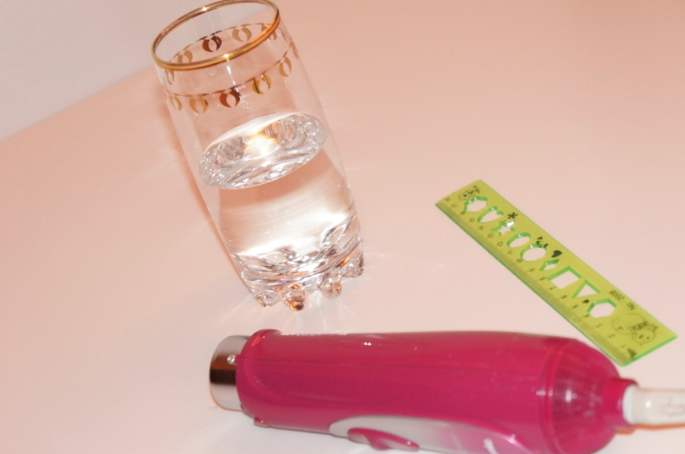
1

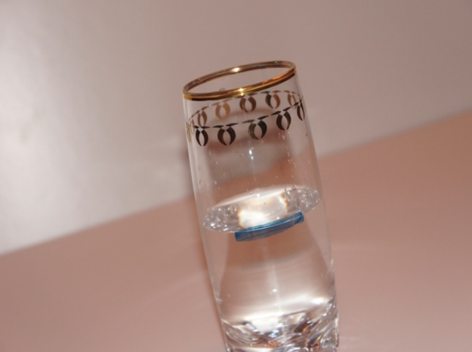
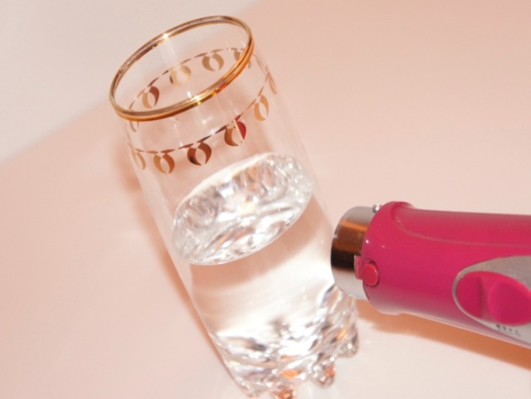
2 3

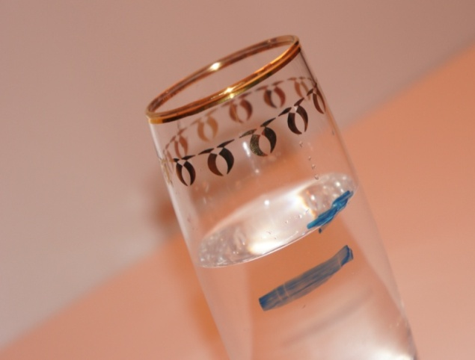
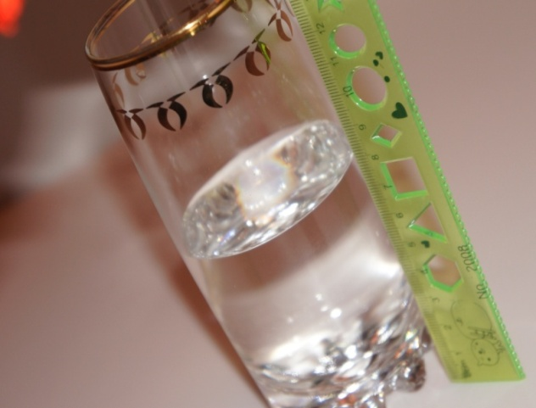

4 5

